融科融智·智创中心
中央空调改造方案
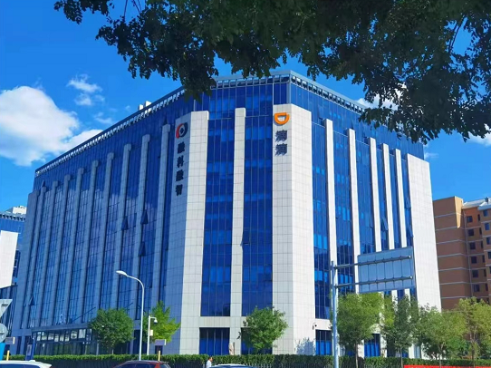

编制单位：北京三汇能环科技发展有限公司
负 责 人：张立昆 17777859609
编制时间：2022年08月26日

项目概况
融科融智·智创中心项目（以下简称“本项目”），位于北京市海淀区唐家岭北环路与唐家岭西环路交叉口，项目建筑面积约33000㎡，主要功能为办公，其中地下一层餐饮面积1000㎡。
本项目制冷机房位于地下一层东南侧，建筑面积216㎡。制冷系统由两台水冷螺杆式冷水机组、两台冷却塔、三台冷却泵、三台冷冻泵及其他附属设备组成，制冷系统主要设备详见下表：
设备名称 | 型号 | 单位 | 数量 | 生产日期 | 备注
水冷螺杆式冷水机组 | 制冷量1538kw | 台 | 2 | 2016年01月 | 供冷
冷却塔 | 冷却水量400m³/h | 台 | 2 | 2016年01月 | 提供冷却水
冷却水循环泵 | 功率37kw | 台 | 3 | 2016年01月 | 冷却水循环
冷冻水循环泵 | 功率45kw | 台 | 3 | 2016年01月 | 冷冻水循环
●空调服务时段：供冷每年5月15日至9月15日（节假日不开机），每天7;00~17:00； ●设备运行模式：供冷开两台螺杆机组，两台400吨冷却塔，两台37kw冷却泵，两台45kw冷冻泵运行； ●设备现状：两台螺杆机同时开机满负荷运行，不能满足大厦制冷需求； ●单位负荷计算：1538kw*2台*1000=3076000W÷ 33000㎡=93w/㎡ ，依据《民用建筑空调冷负荷估算指标》 办公冷负荷指标为131w/㎡，故此现有两台螺杆机不能满足大厦冷负荷要求。
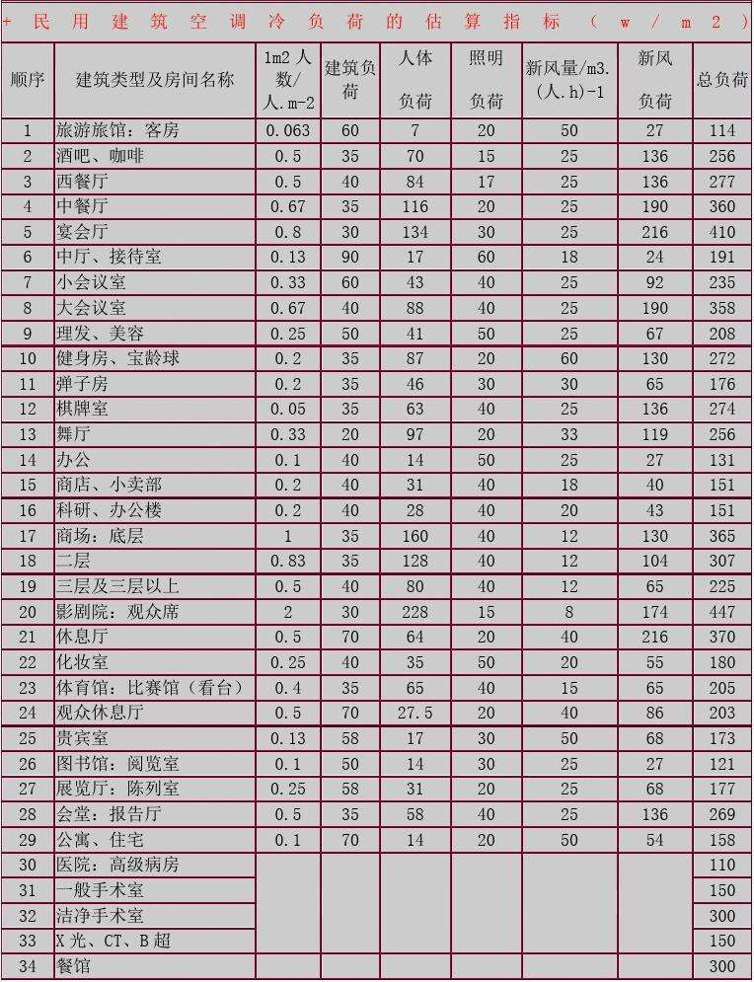 ●项目电容量充足。

- 改造方案
★现有2#螺杆机移位至冷却泵东侧安装，在2#机位置新装一台制冷量1482kw螺杆机，平时两台螺杆机运行，天气较热时开启三台螺杆机同时运行，单位负荷计算：
（1538kw*2+1482kw）*1000=4558000w÷33000㎡=138w/㎡；
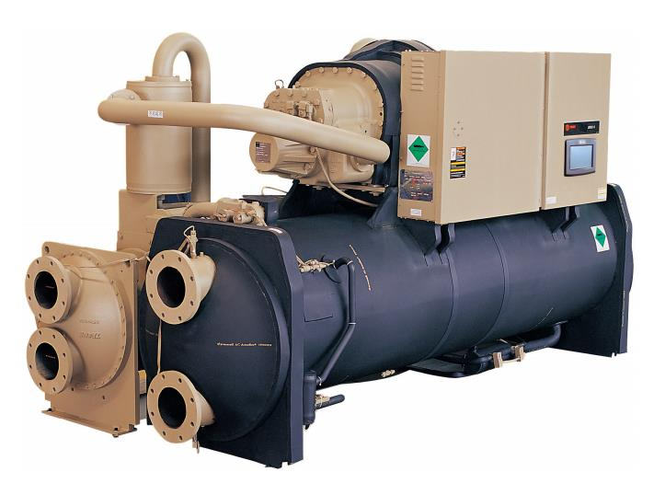
水冷螺杆式冷水机组参数详见下表：
水冷螺杆式冷水机组参数表
型号 | RTHD420-E3G2G1
制冷量 | 1,482.6 | KW
制冷量 | 421.7 | TONs
输入功率 | 241.9 | kw
满负荷效率 | 6.13 | w/w
综合部分负荷效率 | 6.58 | w/w
运行电流 | 430 | A
蒸发器流量 | 255.0 | m³/h
蒸发器压降 | 80 | Kpa
蒸发器接管径 | 200 | DN
冷凝器流量 | 318.8 | m³/h
冷凝器压降 | 68 | Kpa
冷凝器接管径 | 200 | DN
外形尺寸 | 3774*1771*2033 | mm
运输重量 | 8,914.0 | kg
运行重量 | 9,881.0 | kg

★在屋面增加安装一台400吨冷却塔；
★拆除原有两台冷却泵，新安装2台冷却泵：型号TD250-26/4；流量630m³/h；扬程26m；功率75kw，两新（大）一旧（小）三台水泵组合，两台机组开机时一台大泵运行，三台机组开机时水泵一大一小运行，始终拥有一台备用泵；
★拆除原有两台冷冻泵，新安装2台冷冻泵：型号TD250-36/4；流量500m³/h；扬程36m；功率75kw，两新（大）一旧（小）三台水泵组合，两台机组开机时一台大泵运行，三台机组开机时水泵一大一小运行，始终拥有一台备用泵；
★在配电室新增加主进线柜一台、螺杆机控制柜一台、水泵控制柜两台；
★改造后中央空调设备布置详见下图：

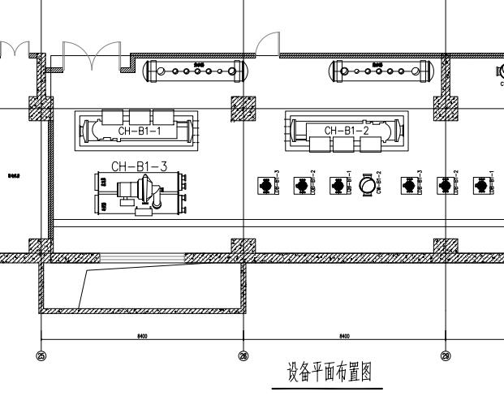

三、改造费用报价
改造报价明细表 单位（人民币）：万元
序号 | 部品/作业名称 |  | 型号 | 数量 | 单位 | 单价 | 金额/￥ | 备注
1 | 销售 | 螺杆机 | 制冷量1482.6kw | 1 | 台 | 650,000.00 | 650,000.00
1 | 销售 | 冷却塔 | 冷却水量400m³ | 1 | 台 | 118,000.00 | 118,000.00
1 | 销售 | 冷却泵 | 75kw | 2 | 台 | 37,170.00 | 74,340.00
1 | 销售 | 冷冻泵 | 75kw | 2 | 台 | 37,170.00 | 74,340.00
1 | 销售 | 控制柜 | / | 4 | 台 | 18,500.00 | 74,000.00
1 | 销售 | 管道、阀门及其附件 | / | 1 | 项 | 75,000.00 | 75,000.00
1 | 销售 | 保温材料 | / | 1 | 项 | 8,000.00 | 8,000.00
1 | 销售 | 电线电缆、线槽及辅材 | / | 1 | 项 | 100,000.00 | 100,000.00
1 | 销售 | 冷却塔钢结构 | / | 1 | 项 | 60,000.00 | 60,000.00
1 | 销售 | 不含税小计 |  |  |  |  | 1,233,680.00
1 | 销售 | 税金 |  |  |  | 0.13 | 160,378.40
1 | 销售 | 价税合计 |  |  |  |  | 1,394,058.40
2 | 人工及其他 | 吊装口拆除恢复 | / | 1 | 项 | 20,000.00 | 20,000.00
2 | 人工及其他 | 设备起重吊装、安装 | / | 1 | 项 | 30,000.00 | 30,000.00
2 | 人工及其他 | 管道阀门安装 | / | 1 | 项 | 300,000.00 | 300,000.00
2 | 人工及其他 | 保温安装 | / | 1 | 项 | 10,000.00 | 10,000.00
2 | 人工及其他 | 设备基础安装 | / | 1 | 项 | 10,000.00 | 10,000.00
2 | 人工及其他 | 电气安装 | / | 1 | 项 | 50,000.00 | 50,000.00
2 | 人工及其他 | 冷却塔钢平台安装 | / | 1 | 项 | 80,000.00 | 80,000.00
2 | 人工及其他 | 安全文明施工费 | / | 1 | 项 | 50,000.00 | 50,000.00
2 | 人工及其他 | 不含税小计 |  |  |  |  | 550,000.00
2 | 人工及其他 | 税金 |  |  |  | 0.09 | 49,500.00
2 | 人工及其他 | 价税小计 |  |  |  |  | 599,500.00
3 | 价税总计 |  | 壹佰玖拾玖万叁仟伍佰伍拾捌元肆角整 |  |  |  | 1,993,558.40 | 万元
备注：螺杆机、冷却塔电源由甲方接至配电柜上口。

